Отдел надзорной деятельности и профилактической работы
по Туруханскому району

ИНФОРМАЦИОННАЯ ГАЗЕТА О ПОЖАРНОЙ
БЕЗОПАСНОСТИ

Азбука

Безопасности

№ 1 за январь 2024 г.

СОДЕРЖАНИЕ:

 | Основные электротехнические причины пожаров от электрооборудования. | 4-7
 | Как изменяется пожарный надзор с 2023 по 2025 | 7-9
 | Важно знать. Пожарный извещатель спасает жизни. | 9-11



Оперативная обстановка с пожарами
на территории Туруханского района с начала 2024 года
Туруханский район | 2023 | 2024
Количество пожаров | 4 | 3
Количество погибших | 0 | 0
Количество травмированных | 0 | 1

Населенные пункты | Количество пожаров 2024 года
Населенные пункты | пожары | погибшие | травмированные
п. Бор | - | - | -
с. Ворогово | - | - | -
с. Туруханск | 1 | - | -
г. Игарка | 1 | - | -
п. Келлог | 1 | - | 1
д. Советская Речка | - | - | -
с. Верхнеимбатск | - | - | -
д. Чулково | - | - | -
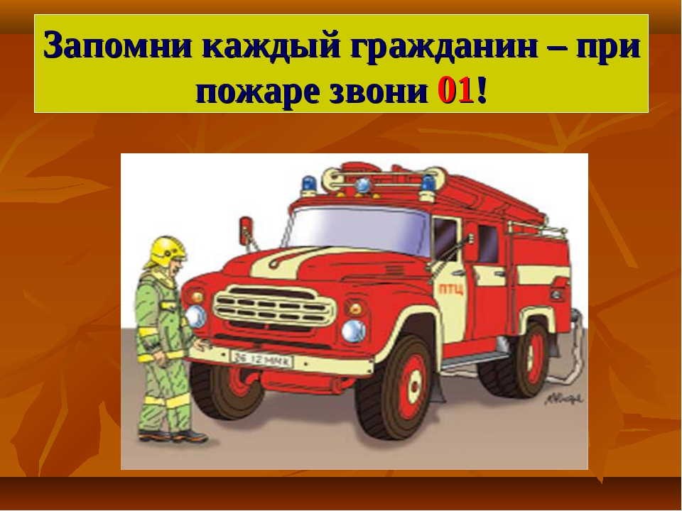

Основные электротехнические причины пожаров от электрооборудования

Пожарная безопасность объектов различного назначения, в том числе жилых и общественных зданий в значительной степени определяется состоянием эксплуатируемого электрооборудования и электроустановок.
Знание технических причин пожаров от электроустановок позволяет организовать эффективную систему пожарно-профилактических мероприятий.
К причинам пожаров электротехнического характера относятся:
- короткое замыкание;
- перегрузка электрических цепей;
- большое переходное сопротивление;
- искрение;
- электрическая дуга;
- перенапряжение электрической сети.
Кроме того, необходимо учитывать, что перенапряжение электрической сети, большое переходное сопротивление и перегрузка цепи может привести к короткому замыканию, возникновению электрической дуги, и наоборот, короткое замыкание может привести к перегрузке электрической сети, к искрению, образованию электрической дуги, к переходу электрического тока на металлические заземленные конструкции и т.д.
То есть, одни аварийные режимы, могут переходить в другие более опасные относительно возможности возникновения пожаров.
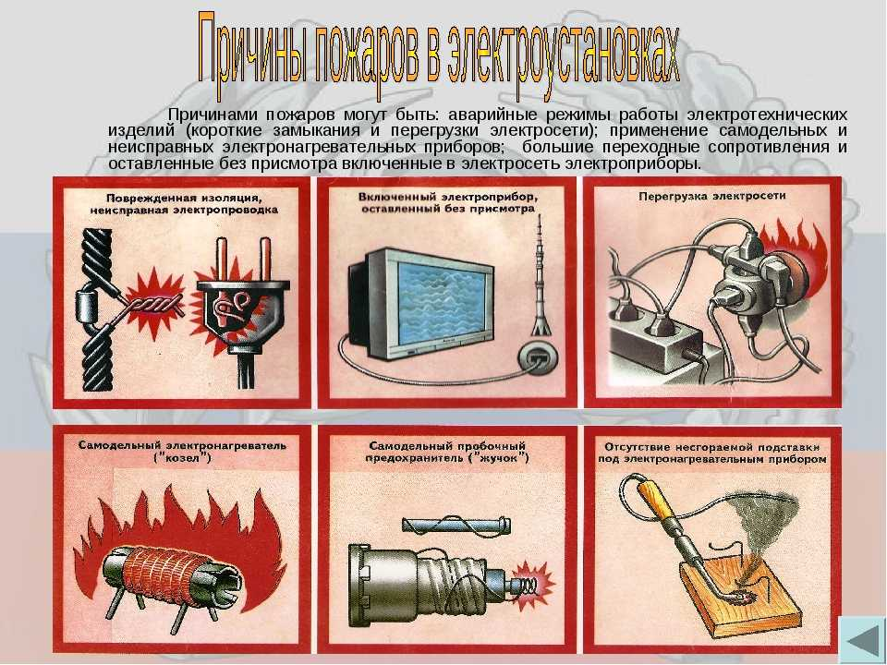
Короткое замыкание

Среди причин пожаров электротехнического характера короткое замыкание является самым распространенным, хотя нередко оно может быть и следствием какой-либо другой аварийной ситуации в электрической цепи.
Короткое замыкание в электрических цепях может возникнуть в результате замыкания между фазовым и нулевым проводниками, замыкания фазового проводника на "землю".
Иными словами, короткое замыкание возникает при соединении электрических проводов с нарушенной изоляцией, соприкосновении проводов с металлическими заземленными конструкциями зданий и сооружении, попадании на оголенные провода посторонних металлических предметов, пробое обугленной или нарушенной изоляции проводов и других электроустановочных изделий.
При коротком замыкании мгновенно многократно увеличивается сила тока в цепи, происходит значительное выделение тепла, значительно возрастает температура токопроводящих жил, что приводит к расплавлению изоляции электрических проводов и кабелей и ее последующему воспламенению. Короткое замыкание, как правило, сопровождается хлопком, расплавлением металла проводников и выбросом раскаленных частиц из зоны короткого замыкания с последующим воспламенением окружающих предметов.
Наиболее распространенные причины, по которым может произойти короткое замыкание в квартире, доме, общественных зданиях - это повреждение изоляции. Повреждение изоляции чаще всего происходит в местах, где провода перегибаются. Также к повреждению изоляции может привести перекручивание проводов, сгибание проводов под острым углом, повреждение изоляции проводов при проведении ремонтных работ. Изоляцию могут повредить грызуны или домашние животные. Еще одна причина коротких замыканий - перегрев и, как следствие, разрушение изоляции.
Источниками зажигания при коротких замыканиях могут являться раскаленные (горящие) частицы и капли металла при расплавлении в аварийных режимах жил проводов (кабелей) или при разрушении электроприборов.

Перегрузка электрических сетей
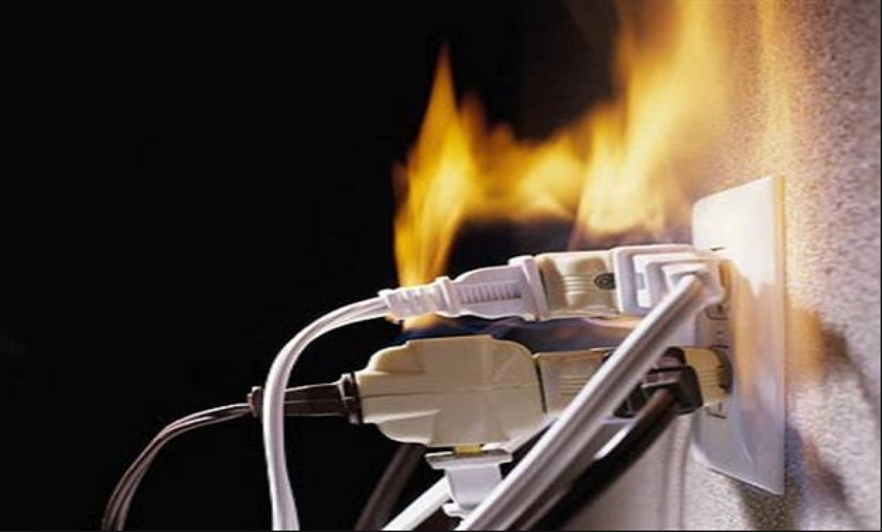
Современные квартиры и дома насыщены множеством электрических приборов. Частой причиной возникновения пожаров является перегрузка электросетей.
Перегрузкой называется такое явление, при котором в электрической сети возникают токовые нагрузки, превышающие длительно допустимые.
Наиболее частой причиной, вызывающей перегрузку электрических цепей в жилых и общественных зданиях, является включение в электрическую сеть не предусмотренных расчетом мощных потребителей электроэнергии или включение в одну розетку несколько бытовых приборов большой мощности одновременно.
В результате перегрузки провода нагреваются, выделяется большое количество тепла, могут плавиться жилы проводов - это может стать причиной короткого замыкания, возникают искры и как следствие пожар.

Большое переходное сопротивление (плохой контакт)

Большое переходное сопротивление - это сопротивление участка электрической цепи в месте соединения отдельных элементов (места соединения проводов, подсоединения их к электроприемникам, контактным элементам и т.п.) в которых, при неправильном их исполнении, сопротивление выше по сравнению с сопротивлением электрической цепи до этих участков и после них.
Наиболее часто большие переходные сопротивления возникают в местах соединения проводов между собой, когда вместо пайки, сварки, опрессовки или зажимов под болты применяются скрутки проводов (особенно опасна скрутка проводов с алюминиевыми и медными жилами), в местах подключения проводов к аппаратам без специальных зажимов и наконечников, в выключателях, штепсельных разъемах (розетках, вилках) на контактных элементах при снижении прилагаемых для включения усилий, недовключения, подгорания и т.п., в местах контактов, выполненных с помощью резьбовых соединений в электрооборудовании, в котором в процессе работы произошло ослабление контакта.
Непосредственным источником зажигания в этом случае могут быть: элементы электроустановок, нагретые до высокой температуры теплом, выделенным электрическим током в месте большого переходного сопротивления; электрические искры или частицы расплавленного и накаленного металла, возникающие в месте "плохого" электрического контакта.
Кроме того, большое переходное сопротивление может быть причиной возникновения короткого замыкания.

Перенапряжение в электрической цепи

Перенапряжение может возникать: при коротких замыканиях; при попадании "высокого" напряжения на низковольтные сети; при грозовых разрядах; электромагнитной индукции и др.
Пожарная опасность перенапряжения, в зависимости от конкретных условий, может проявляться в следующем: повышении вероятности возникновения короткого замыкания; увеличении токовой нагрузки на отдельных участках электрической цепи и возможности возникновения перегрузки; повышении тепловыделения в электронагревательных устройствах; повышении вероятности возникновения аварийных режимов в электроприборах.
Неправильная эксплуатация, конструктивные недостатки и неисправности электроизделий.
Пожарная безопасность электрических приборов направлена на обеспечение практической невозможности загорания, как самого изделия, так и окружающей его среды, что должно обеспечиваться конструкцией электроприбора, выбором комплектующих изделий и материалов с температурными характеристиками, соответствующими тепловому режиму работы. При этом характеристиками пожаробезопасности является соответствие температуры на основных элементах электрического прибора допустимым значениям, как в рабочем, так и в аварийном режиме его работы.
Возникновение пожаров от электрических приборов может быть обусловлено: конструктивными недостатками, нарушением правил эксплуатации; некачественным энергоснабжением (резкими колебаниями напряжения в электрической сети, что может привести к возникновению аварийных режимов).
Основными причинами возникновения пожаров от электрических изделий являются: короткое замыкание в приборах и шнурах питания, большое переходное сопротивление, перегрузка, искрение, нарушение теплового режима работы электроприбора (ухудшенный теплоотвод), непосредственное соприкосновение нагретых поверхностей электроприборов с горючими материалами; воздействие теплового излучения прибора (например, электрообогревателя) на горючие материалы; вылет раскаленных частиц, образовавшихся в результате аварийного режима.

ВрИО начальника ОНД и ПР по Туруханскому району
УНД и ПР ГУ МЧС России по Красноярскому краю
капитан внутренней службы
А.А. Говорин

Как изменяется пожарный надзор с 2023 по 2025

Законодательство в области пожарной безопасности постоянно претерпевает трансформацию. Это происходит из-за изменения самой жизни, развития технического прогресса, внедрения результатов научных исследований и ряда других факторов. В этой связи упорядочивается и работа надзорных органов. В текущем году Правительство Российской Федерации откорректировало порядок осуществления федерального государственного пожарного надзора. Об основных произошедших и предстоящих изменениях рассказываем в статье.

Прекращение надзорного мероприятия

В новом Положении о федеральном государственном пожарном надзоре законодателем с 22 сентября 2023 года уточнены случаи, когда орган ГПН не проводит или прекращает начатое мероприятие. В результате информируются полиция, прокуратура, муниципалитет и составляется акт о невозможности проведения надзорного или профилактического мероприятия.
К этим случаям относится установление инспектором фактов эксплуатации:
- зданий, помещений, сооружений, строительство которых не завершено;
- жилых помещений не в соответствии с определенным классом функциональной пожарной опасности, проектной документацией.
Корректировка списков объектов
Органы ГПН актуализируют сведения о находящихся на учете объектах надзора и производят их закрепление. Делается это для организации осуществления пожарного надзора. Закрепление за должностными лицами происходит по территориальному либо функциональному признаку. С 22 сентября 2023 года такая деятельность выполняется не только к 15 августа, а на постоянной основе.
Планирование надзорного мероприятия
В 2023 году изменения коснулись порядка подготовки плановых надзорных мероприятий. В соответствии с действующей редакцией Положения плановое контрольное (надзорное) мероприятие планируется не в отношении контролируемых лиц, а в отношении объектов надзора.
Целевые значения ключевых показателей работы органов ГПН
В положении определены ключевые показатели, отражающие уровень минимизации вреда охраняемым законом ценностям при осуществлении федерального государственного пожарного надзора. Эти показатели характеризуют тяжесть потенциальных негативных последствий пожаров для объектов защиты, однородных по виду экономической деятельности и классам функциональной пожарной опасности, для которых ежегодно устанавливаются целевые значения. Ранее при их установлении действовал принцип ежегодного снижения на 3 процента в отчетном году от значения ключевого показателя в предыдущем году. В действующей с 22 сентября 2023 года редакции данное значение составляет 1,5 процента.
Уточнение критериев добросовестности
В 2023 году уточнены критерии добросовестности и их значения для объектов общественного и жилого назначения, транспортной инфраструктуры, а также для производственных объектов и наружных установок. Эта информация поможет качественно определять категорию риска объектов и планировать надзорные и профилактические мероприятия.
Урегулирование вопросов расчета допустимого и ожидаемого рисков
В 2025 году рассматриваемым положением будут регламентированы вопросы расчета допустимого и ожидаемого рисков материальных негативных последствий пожаров. Для этого должны соблюдаться следующие два условия:
1) объект защиты принадлежит государству или муниципалитету;
2) предполагается работа на объекте защиты нескольких контролируемых лиц.

Инспектор ОНД и ПР по Туруханскому району
УНД и ПР ГУ МЧС России по Красноярскому краю
старший лейтенант внутренней службы
С.А. Денисова

Важно знать. Пожарный извещатель спасает жизни

С каждым годом статистика показывает рост гибели людей на пожарах в жилом секторе. На сегодняшний день одним из наиболее эффективных средств по предупреждению данных трагедий является автономный пожарный извещатель (АПИ). Эти устройства действительно спасают жизни!

Автономный пожарный извещатель - это пожарный извещатель, реагирующий на определённый уровень концентрации аэрозольных продуктов горения (пиролиза) веществ и материалов и, возможно, других факторов пожара. В его корпусе конструктивно объединены автономный источник питания и все компоненты, необходимые для обнаружения пожара и непосредственного оповещения о нём.
Данные извещатели выделяются среди средств активной защиты от огня, поскольку могут реагировать на дым на ранней стадии возгорания и способны звуковым сигналом тревоги своевременно предупредить жителей об угрозе пожара. По данным аналитиков, при использовании автономных дымовых пожарных извещателей число человеческих жертв сокращается на 64-69%, количество пожаров уменьшается на 25-30%, материальный ущерб сокращается на 19-26%. Целесообразность использования АПИ признаётся не только государственными органами и общественными организациями.

Устанавливайте датчик правильно

Перед приобретением и установкой извещателя обязательно проверьте его работоспособность. Ознакомьтесь с инструкцией. Обратите внимание на чувствительность реагирования датчика. Проверьте его инерционность срабатывания (время подачи звукового сигнала, как только дым начинает попадать на дымовую камеру) заявленные производителем. Извещатель должен подать звуковой сигнал, а оптический индикатор начать мигать.
Извещатели должны быть установлены в жилых помещениях, в местах наиболее вероятного появления дыма домовладения (квартиры). Но не устанавливайте их близко с отопительными приборами или в местах с прямой засветкой их солнечными лучами. Закрепите на потолке крепёжную планку (идёт в комплекте) при помощи двух саморезов. Если у вас натяжные потолки, можно прикрепить на стене, примерно в 10-15 см от потолка. Установите в устройство элемент питания – батарейку типа «Крона» 9 вольт. Прикрепите датчик.
Для исключения ложных срабатываний достаточно один раз в полгода очищать дымовую камеру от пыли или насекомых. Например, достаточно продувать её при помощи фена. Не реже одного раза в три месяца проверяйте работоспособность извещателя. Если нет возможности сымитировать дым, это можно сделать при помощи выпрямленной канцелярской скрепки. Введите её до упора (на время до 6 сек.) в отверстие дымовой камеры, которое расположено на крышке извещателя с внешней стороны. Извещатель должен подать звуковой сигнал, сработает мигание оптического индикатора.
Не забывайте вовремя менять батарейку, её хватает примерно на год. Некоторые извещатели предупреждают о низком уровне заряда короткими звуковыми сигналами (начинают «пищать»). Чаще всего в недорогих автономных пожарных извещателях нет кнопки включения. Если устройство ложно сработает, то необходимо его снять с крепежа и открепить батарейку от клемм. В среднем срок службы АПИ рассчитан на 10 лет, точную дату смотрите в инструкции.
Приобрести извещатели можно в хозяйственных или специализированных магазинах. Сотрудники МЧС не занимаются продажей автономных пожарных извещателей!
Не забывайте: дело обеспечения пожарной безопасности - дело общее! Вовремя задумывайтесь об этом! Позаботьтесь о своих родных и близких – подарите им и установите в их жильё пожарные извещатели. Не откладывайте, завтра – может быть поздно.

Дознаватель ОНД и ПР по Туруханскому району
УНД и ПР ГУ МЧС России по Красноярскому краю
капитан внутренней службы
В.Л. Кавтаськина

И помните, что пожар легче предупредить, чем погасить, и что маленькая спичка может обернуться большой бедой!

В случае чрезвычайной ситуации звонить:
- по телефону 112 в Единую дежурно-диспетчерскую службу района;
- по телефону 101 в пожарно-спасательную службу;
- по телефону 102 в полицию;
- по телефону 103 в службу скорой медицинской помощи;
- по телефону 8-391-230-93-20 в службу «Антитеррор»

Выпускается бесплатно.  Тираж 999 экз. | № 1 от  05 февраля 2024 года | Выпускается отделом надзорной деятельности и профилактической работы по Туруханскому району УНД и ПР ГУ МЧС России по  Красноярскому краю.  Адрес: Красноярский край,  с. Туруханск ул. Советская, 31, тел. 4-42-55, эл. адрес: ondturuhansk@24.mchs.gov.ru

